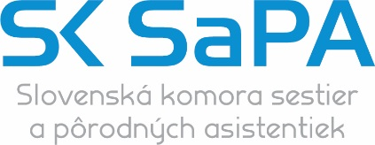 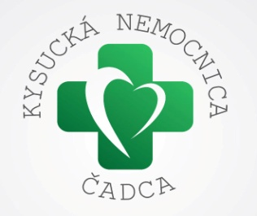

**Regionálna komora**

**sestier a pôrodných asistentiek**

**so sídlom v Čadci**

**Kysucká NsP v Čadci**

**Detské oddelenie a OLVaS**

Vás pozývajú na

**ODBORNÝ SEMINÁR SESTIER A PA**

ktorý sa uskutoční dňa

**06. 12. 2023 o 13:00 hod.**

vo veľkej zasadačke – Kysucká NsP Čadca

Mgr. Marta Buchová PhDr. Zita Ondrašinová,

prezidentka RK SaPA námestníčka pre ošetrovateľstvo

PhDr. Jarmila Čimborová, Bc. Ficková Simona

vedúca sestra detské odd. vedúca úseku OLVaS

# Program

**Otvorenie**

1. **Infekcia HDC.**

61662 Brhelová Alžbeta, Bc.

61454 Grešáková Adriana, Bc.

35471 Škorvánková Martina, Mgr.

**2. Ochorenie DDC.**

32851 Liptáková Miroslava

07877 Rafajová Darina, DiS

1. **Možnosti funkčnej diagnostiky v detskej**

**pneumológii a imunoalergológii.**

35273 Hermanová Monika, Bc.

1. **Bezlepková diéta. Charakteristika bezlepkovej**

**diéty, hlavné pravidlá, výber potravín, rozobratie vzorového jedálneho lístka. Bezlepková diéta spojená s laktózovou intoleranciou.**

Mlichová Viktória, nutričný terapeut

**5. Malnutrícia. Charakteristika, príčiny malnutrície.**

**Úloha proteinov vo výžive pri malnutrícii.**

**Rozobratie vzorového jedálneho lístka.**

Lyseková Alexandra, nutričný terapeut

**Ukončenie**